CIRCUITOS EMBEBIDOS
Ejercicios de tiempo real
Juan Pablo Lucero Morales
Registro y descripción del montaje de los ejercicios

Descripción general
En este documento se presentan los siete ejercicios realizados mediante el montaje de circuitos en una protoboard. Para cada ejercicio se incluye una breve descripción del procedimiento seguido, la forma en que se realizaron las conexiones y el resultado observado en los instrumentos de medición. Las descripciones se basan en los montajes y valores visibles en las evidencias originales.

Ejercicio 1: Montaje y medición de una red de resistencias
¿Cómo se realizó? Se armó una red de resistencias en la protoboard realizando las conexiones entre los diferentes puntos del circuito. Después se conectó el multímetro en los extremos de la red para medir su resistencia equivalente. La medición obtenida fue de 5,00 kΩ, lo que permitió comprobar el comportamiento de la combinación de resistencias montada.
Resultado observado: Resistencia medida: 5,00 kΩ.
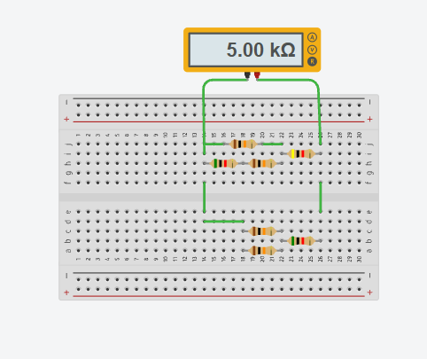
Figura 1. Evidencia del montaje del ejercicio 1.

Ejercicio 2: Medición de una combinación de resistencias
¿Cómo se realizó? En este ejercicio se organizaron varias resistencias sobre la protoboard y se unieron sus terminales de acuerdo con la configuración indicada. Luego se colocaron las puntas del multímetro en los extremos de la combinación para obtener la resistencia equivalente. El instrumento mostró un valor de 9,90 kΩ.
Resultado observado: Resistencia medida: 9,90 kΩ.
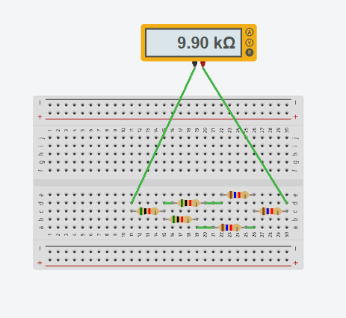
Figura 2. Evidencia del montaje del ejercicio 2.

Ejercicio 3: Circuito con LED y resistencias
¿Cómo se realizó? Se montaron tres LED acompañados de sus respectivas resistencias, realizando las conexiones entre los componentes y la fuente de alimentación. Finalmente se conectó una fuente de 5,00 V para comprobar el circuito. En la evidencia se observa la alimentación configurada en 5,00 V y una corriente indicada de 0,00 A.
Resultado observado: Fuente configurada: 5,00 V. Corriente indicada: 0,00 A.
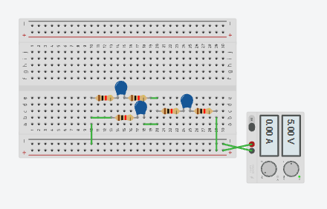
Figura 3. Evidencia del montaje del ejercicio 3.

Ejercicio 4: Medición de una red de resistencias con fuente
¿Cómo se realizó? Se construyó una red de varias resistencias en la protoboard y se conectó una fuente de alimentación al circuito. Posteriormente se utilizó el multímetro para medir la resistencia equivalente entre los puntos correspondientes. La medición obtenida fue de 16,7 kΩ. También se observa una fuente configurada en 2,00 V con una corriente indicada de 0,00 A.
Resultado observado: Resistencia medida: 16,7 kΩ. Fuente visible: 2,00 V.
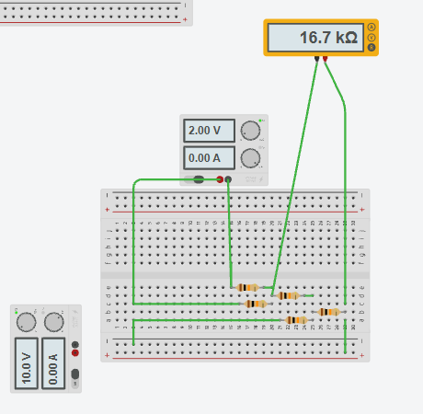
Figura 4. Evidencia del montaje del ejercicio 4.

Ejercicio 5: Combinación de resistencias con medición equivalente
¿Cómo se realizó? Se ubicaron las resistencias en la protoboard y se realizaron los puentes necesarios para formar la combinación solicitada. Después se conectó el multímetro en los dos extremos principales del circuito para obtener la resistencia equivalente. El valor registrado en la evidencia fue de 3,00 kΩ.
Resultado observado: Resistencia medida: 3,00 kΩ.
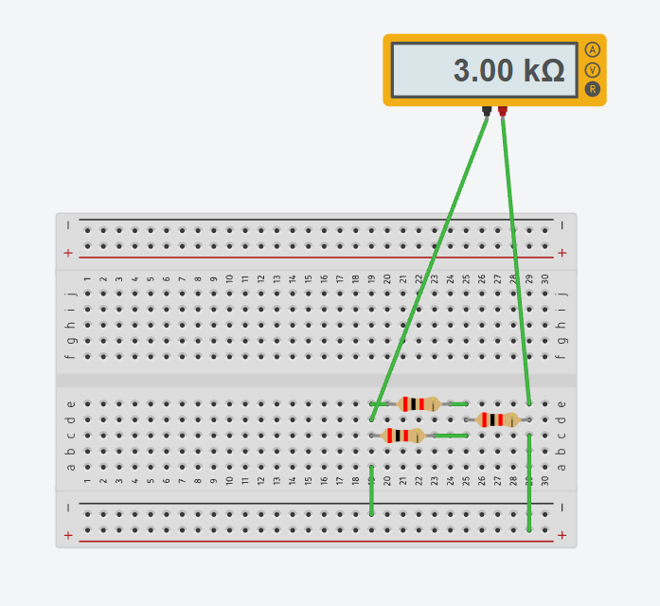
Figura 5. Evidencia del montaje del ejercicio 5.

Ejercicio 6: Circuito resistivo alimentado a 5 V
¿Cómo se realizó? Se armó una combinación de resistencias en la protoboard y se conectó una fuente de alimentación de 5,00 V. Para comprobar el resultado se colocó el multímetro en los extremos del circuito, obteniendo una resistencia equivalente de 3,00 kΩ. La fuente muestra una corriente indicada de 0,00 A en la evidencia.
Resultado observado: Resistencia medida: 3,00 kΩ. Fuente: 5,00 V.
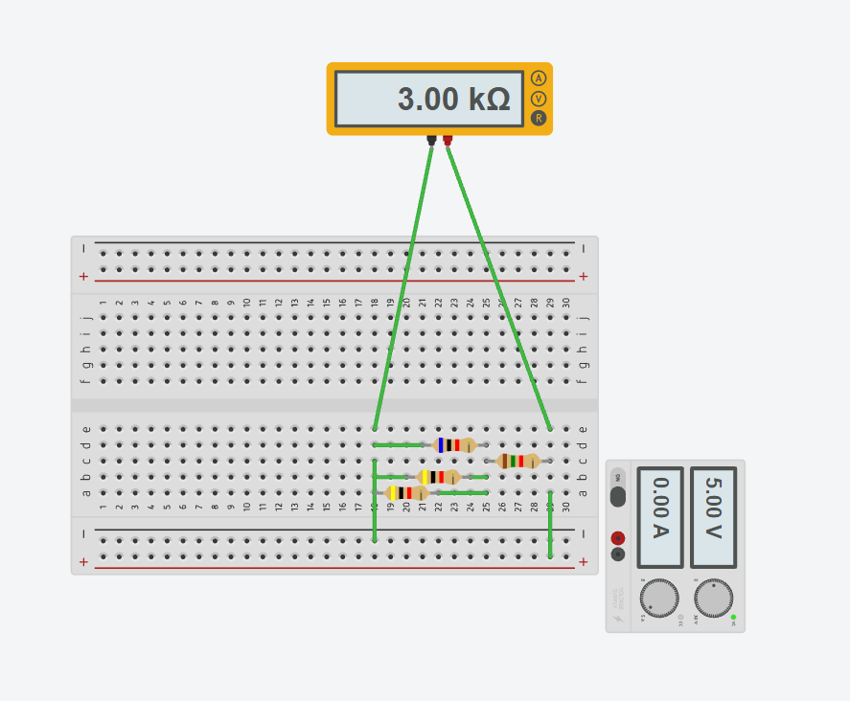
Figura 6. Evidencia del montaje del ejercicio 6.

Ejercicio 7: Red resistiva con dos fuentes y medición final
¿Cómo se realizó? En este ejercicio se construyó una red de varias resistencias en la protoboard y se realizaron las conexiones con los instrumentos de alimentación y medición. Se utilizaron fuentes configuradas a 2,00 V y 5,00 V según los elementos visibles en el montaje. Finalmente se midió la resistencia equivalente del circuito, obteniendo un valor de 667 Ω.
Resultado observado: Resistencia medida: 667 Ω. Fuentes visibles: 2,00 V y 5,00 V.
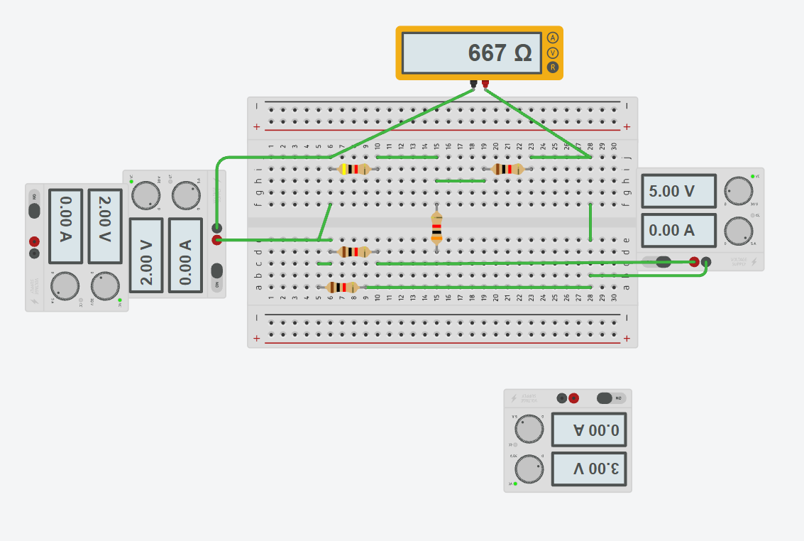
Figura 7. Evidencia del montaje del ejercicio 7.

Conclusión
Los ejercicios permitieron practicar el montaje de circuitos sobre una protoboard, la identificación de las conexiones entre resistencias y otros componentes, el uso de fuentes de alimentación y la medición de valores eléctricos mediante el multímetro. Las evidencias muestran los valores obtenidos en cada montaje y permiten relacionar la configuración física del circuito con la medición registrada.

